－今号の目次－
- 参議院自由民主党政策審議会に奥村会長が出席（保育三団体協議会）
1
- 2022（令和4）年度 教育・保育施設長専門講座申込受付中！ 2
- 事務連絡「保健医療機関が交付するアレルギー疾患に係る保育所等におけるアレルギー疾患生活管理指導表の保険適用について」が発出される（厚生労働省） ５

-----------------------------------------------------------------------------------------------------------------------------------------
◆ 参議院自由民主党政策審議会に奥村会長が出席（保育三団体協議会）

令和4年4月13日、本会奥村尚三会長は、保育三団体協議会として参議院自由民主党政策審議会に出席し、全国私立保育連盟川下勝利会長、日本保育協会大谷泰夫理事長とともに、「公定価格の充実」、「さらなる処遇改善」、「職員配置の改善」、「新型コロナウイルス感染症への対策の拡充」、「『こども家庭庁』において養護と教育が一体となった保育のこども施策への反映」、「人口減少地域における保育の維持・継続」などについて要望し、意見交換を行いました。
意見交換のなかで、奥村会長からは、令和4年2月から実施されている保育士等の処遇改善について、10月以降も公定価格による継続した処遇改善を確実に実施いただきたいこと、また、新型コロナウイルス感染症の影響により、職員が休日出勤や超勤等が発生している状況を踏まえ、財政支援を継続いただくとともに、拡充いただきたいことなどの発言を行いました。
要望内容については、別添資料をご参照ください。
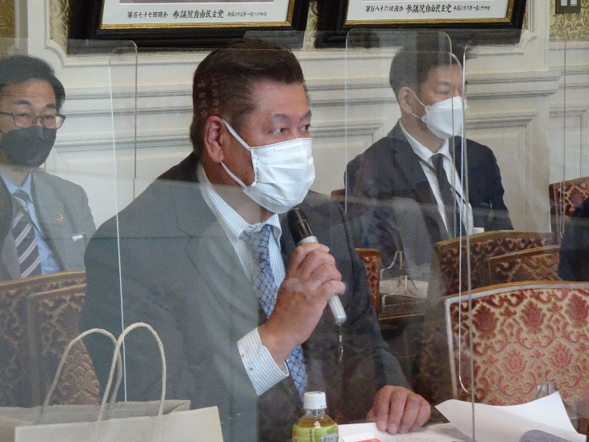  【要望を伝える奥村会長】 | 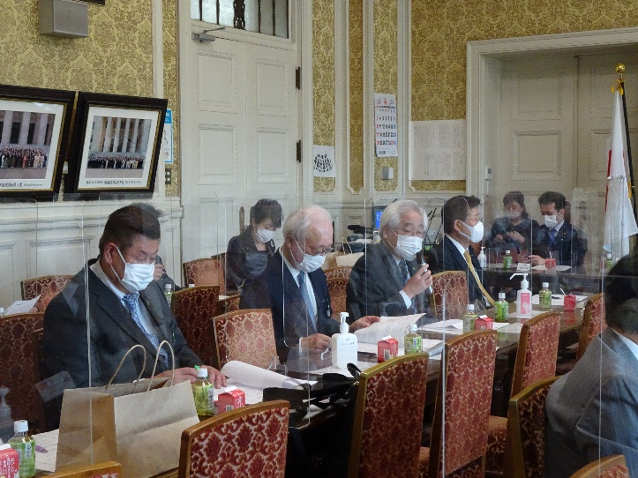  【左から奥村会長、大谷理事長(日保)、川下会長(私保)】

◆ 2022（令和4）年度 教育・保育施設長専門講座
プログラム（1）（2）（3）申込受付中！

全国保育協議会では、施設長の資質向上を図るとともに、社会の要請に応えられる現場リーダーを養成するため、「教育・保育施設長専門講座」プログラム(1)(2)(3)を実施しており、現在、令和4年度講座の申込みを受け付けています。
今年度は、オンライン（ライブ配信）での配信をした後、同内容をアーカイブ配信します。そのため、聞き逃した箇所や何度も聞きたい箇所に戻って視聴できるほか、動画公開期間中は、何度でも見返すことができ、よりよい学びに資することができます(アーカイブ配信のみのお申込みも可能です)。
6月に開催するプログラム(1)は、「保育の将来ビジョン」をメインテーマに「教育・保育施設長のあり方」「保育の理念と実践哲学」などの講義を行います。また、令和3年度、文部科学省に設置された「幼児保育と小学校教育の架け橋特別委員会」において検討された保幼小の連携に関する講義を行います。さらに、令和3年度、厚生労働省に設置された「地域における保育所・保育士等の在り方に関する検討会」において検討された「「地域で孤立した子育て家庭への支援」や「人口減少地域における保育所等のあり方」などに関する講義も行います。
5月24日（火）が申込み締め切りとなっています。ぜひ、ご参加ください。

～プログラム(1)「保育の将来ビジョン」～
- ライブ配信日程 令和4年6月6日（月）～6月7日（火）
※アーカイブ配信日程 令和4年6月10日（金）～6月24日（金）
- 申込方法
・㈱日本観光の参加専用サイトよりお申し込みください。
令和4年5月24日（火）申込締切
参加申込サイトURL https://va.apollon.nta.co.jp/r4_senmon/

- 受講料・定員
 | 全プログラム(1日目・2日目) | 2日目のみ
ライブ配信  (アーカイブ配信付き) | 定員：300名 | 定員：300名
 | 会員：30,000円  会員ではない方：35,000円 | 会員：15,000円  会員ではない方：20,000円
アーカイブ配信のみ | 定員：なし
 | 会員：20,000円  会員ではない方：25,000円 | 会員：10,000円  会員ではない方：15,000円

- プログラム内容
 | テーマ・講師 | 内容 | 配信時間
1  日  目 | 教育・保育施設長のあり方  淑徳大学教授 柏女 霊峰 氏 | 近年、幼児教育・保育の無償化や、児童福祉法改正等、保育にかかわるさまざまな制度の動きがみられている。教育・保育施設長には、このような制度の動向を常に把握し、対応していくことが求められる。  本講では、保育にかかわるさまざまな制度動向を理解するとともに、それを踏まえて、教育・保育施設長として、どのようなことを考えていく必要があるか、考察を深める。 | 90分
 | 保育の理念と実践哲学  現代福祉マインド研究所  所長 網野 武博 氏 | 教育・保育施設長をはじめとして、保育実践者は一人ひとりの子どもを、尊厳をもった人格主体ととらえ、「子どもの最善の利益」を考慮することが必要である。  本講では、日本における保育の理念をあらためて整理しながら、保育実践者に求められる保育観について考える。また、すべての子どもの個性と可能性を尊重することを通して、豊かな成長発達を保障する保育の理念、保育のあり方を探求する。 | 90分
 | 教育・保育施設等における  保育の基本と実践  京都大学名誉教授 鯨岡 峻 氏 | 教育・保育施設等は、子どもについて家庭と緊密な連携をはかりながら、その最善の利益を考慮しつつ、養護と教育を一体的に提供し、もって子どもの心身の健全な発達をはかり、その福祉をはかることを目的とする児童福祉施設である。  本講では、このような目的を達成するための保育者の動きを中心とした保育のあり方の基本について考える。 | 90分
 | 子どもの権利・主体としての子ども  関西大学教授 山縣 文治 氏 | 教育・保育施設等における保育は、子どもの育つ権利を保障するものである。「児童の権利に関する条約」や「児童福祉法」に掲げられている、権利に関する理念を実践に取り入れるため、教育・保育施設等においても工夫が求められる。また、施設内における子どもの人権侵害が報じられることもあり、教育・保育施設内で子どもの権利についての理解を深めることが重要である。  本講では、子どもの権利を保障する保育のあり方について考え、権利を侵害しないための体制づくり等について学ぶ。 | 90分
2  日  目 | 保育をめぐる国の動向【行政説明】  厚生労働省 子ども家庭局 保育課 | 保育をめぐる国の動向について学び、教育・保育施設長として求められる施策に対する知識を深める。 | 40分
 | 子どもの育ちの連続性を確保するための保幼小連携とは（仮）  学習院大学教授  文部科学省「幼児教育と小学校教育の架け橋特別委員会」委員長代理  秋田 喜代美 氏 | 教育・保育施設等で行われる幼児教育は、子どもの人格形成の基礎となり、生涯を通じた学びや発達の基盤となる。幼児教育において養われた資質や能力をさらに伸ばすため、小学校教育に円滑に接続することは大変重要だが、その接続には課題があるとし、令和3年7月、文部科学省は「幼児教育と小学校教育の架け橋特別委員会」を設置した。  本講では、保育所・認定こども園や小学校、行政それぞれの立場における実践事例を紹介しながら、幼児教育の重要性、家庭や地域と一体となった連携のあり方について学ぶ。 | 90分
 | これからの地域における保育所・認定こども園等のあり方とは（仮）  武庫川女子大学教授  「地域における保育所・保育士等の在り方に関する検討会」座長  倉石 哲也 氏 | この間、待機児童対策が重点的に行われてきた一方で、近年、人口減少地域の保育が喫緊の課題となっており、地域によっては保育をめぐる状況も複雑化している。  こうした状況を受け、令和3年5月、厚生労働省では「地域における保育所・保育士等の在り方に関する検討会」を設置し、地域で孤立した子育て家庭への支援や人口減少地域における保育所等のあり方について検討を行い、令和3年12月に議論のとりまとめが報告された。  本講では、検討会での議論のポイントを踏まえながら、今後の地域における保育所・認定こども園等のあり方、保育そのもののあり方を考える。 | 90分
- 受講方法
・zoomを使用したオンラインによるライブ配信になります。
・ライブ配信後（2週間）、アーカイブ配信をします。
※アーカイブ配信のみの視聴もできます。
・インターネット環境のあるパソコンやスマートフォン、タブレット端末があれば受講することができます。
・プログラム（2）（3）のライブ配信では、グループワークを実施しますので、カメラ・マイク機能搭載のパソコン等をご用意ください。

そのほか、詳細は開催要項をご確認ください。
【全国保育協議会ホームページURL：https://www.zenhokyo.gr.jp/kensyu/kensyu.htm】

◆ 事務連絡「保健医療機関が交付するアレルギー疾患に係る保育所等におけるアレルギー疾患生活管理指導表の保険適用について」が発出される（厚生労働省）

令和4年4月7日、標記事務連絡が都道府県・市区町村の保育担当部局宛てに発出されました。
これは、令和4年度の診療報酬改定において、下記について診療報酬算定の対象になることを知らせるものです。
診療報酬の算定方法の一部を改正する件
【診療情報提供料】
保険医療機関が、アナフィラキシーの既往歴のある患者又は食物アレルギー患者である者について、診療に基づき（略）その家族等の同意を得て、（略）当該患者が通園（略）する保育所（略）又は学校等の学校医等に対して、診療状況を示す文書を添えて、当該患者が学校生活等を送るに当たり必要な情報を提供した場合に、患者1人につき月1回に限り算定する。
診療報酬の算定方法の一部改正に伴う実施上の留意事項について
【診療情報提供料】
保険医療機関が交付する生活管理指導表のアナフィラキシーありに該当する患者若しくは食物アレルギーあり（略）に該当する患者であって、当該患者が通園又は通学（略）する学校等の学校医等に対して、当該学校等において当該患者（略）が生活するに当たり必要な診療情報や学校生活上の留意点等を記載した生活管理指導表を交付した場合に算定する。
今回の改定は、アレルギー疾患を有する乳幼児について、管理指導表の発行にかかる保護者の負担軽減につながるものであり、保育所等において管理指導表の提出を求める場合には、下記に留意のうえ対応いただくよう、あわせて依頼されています。
1.管理指導表の保育所等への提出について
今回の診療報酬改定において保険適用となったアナフィラキシー及び食物アレルギーに係る管理指導表等の発行については、保護者が医療機関から管理指導表等の発行を受け、保育所等に提出する従来の方法で差し支えないこと。
その際、主治医と嘱託医が同一の場合は診療情報の提供の対象とならないため、アレルギー疾患を有する乳幼児が在籍する保育所等の名称を医療機関に伝える必要があること。
2.嘱託医への情報共有について
診療を行う医療機関の主治医から保護者等を介して保育所等に交付される管理指導表等は、当該保育所等の嘱託医に対する診療情報の提供である趣旨に鑑み、嘱託医へ適切に情報共有する必要があること。
詳細は別添資料をご確認ください。

